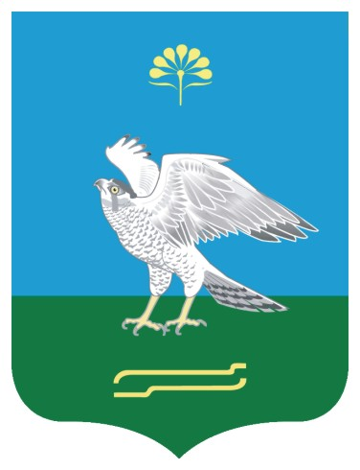Башkортостан Республикаhы  Миeкe районы муниципаль районыныn Кoсoгeн ауыл советы ауыл билeмehе  Советы |  | Совет сельского поселения Качегановский сельсовет муниципального района Миякинский район  Республики Башкортостан

KАРАР РЕШЕНИЕ

О внесении изменений в решение Совета сельского поселения Качегановский сельсовет муниципального района Миякинский район Республики Башкортостан от 20 ноября 2013 года № 98
«Об установлении налога на имущество физических лиц»

1. Внести в решение Совета сельского поселения Качегановский сельсовет муниципального района Миякинский район Республики Башкортостан от 20 ноября 2013года № 98 «Об установлении налога на имущество физических лиц» следующие изменения:

«В соответствии с Налоговым кодексом Российской Федерации и Законом Российской Федерации от 9 декабря 1991 года №2003-1 «О налоге на имущество физических лиц» Совет сельского поселения Качегановский сельсовет муниципального района Миякинский район Республики Башкортостан, решил:

- пункт 2 изложив новой редакции:
Установить следующие ставки налога на имущество физических лиц в зависимости от суммарной инвентаризационной стоимости объектов налогообложения, умноженной на коэффициент -дефлятор:

Суммарная инвентаризационная стоимость объектов налогообложения, умноженная на коэффициент-дефлятор | Ставка налога
До 300 000 рублей (включительно) | 0,1 процента
Свыше 300 000 рублей до 500 000 рублей (включительно) | 0,3процента
Свыше 500 000 рублей | 0,5 процента

2. Решение обнародовать путем размещения на информационных стендах в общественных местах, в здании администрации сельского поселения не позднее 30 ноября 2013 года.
3. Настоящее решение вступает в силу с 1 января 2014 года.

Глава сельского поселения
Качегановский сельсовет Г.Р. Кадырова

с.Качеганово
14 ноября 2013 года
№ 192

